ПРИЛОЖЕНИЕ
к документации на реализацию невостребованных и повреждённых грузов
№ п/п | Номенклатура | Ед.  изм. | Кол-во | Цена с НДС, руб. | Стоимость товара с НДС, руб. | Внешний вид
 | 1 | 2 | 3 | 4 | 5 | 6
 | Труба № 20 (повреждённая) бесшовная из углеродистой стали Толщина стенки 9,53 мм Длина 323,9 мм Внешний диаметр 12 мм | кг | 952 | 37,44 | 35 642,88 | 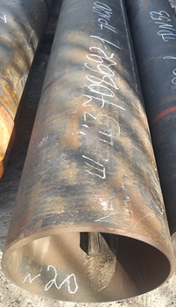
 | Труба № 22 (повреждённая) бесшовная из углеродистой стали Толщина стенки 12,19 мм Длина 339,72 мм Внешний диаметр 12,21 мм | кг | 1 261 | 37,44 | 47 211,84 | 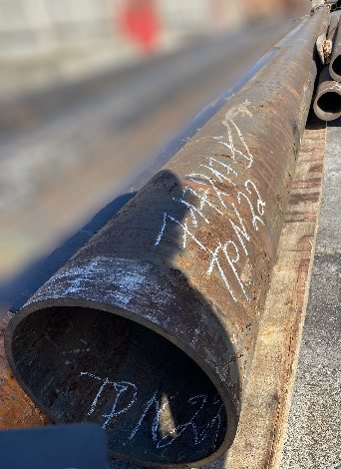
 | Труба № 23 (повреждённая) бесшовная из углеродистой стали Толщина стенки 12,19 мм Длина 339,72 мм Внешний диаметр 11,89 мм | кг | 1 219 | 37,44 | 45 639,36 | 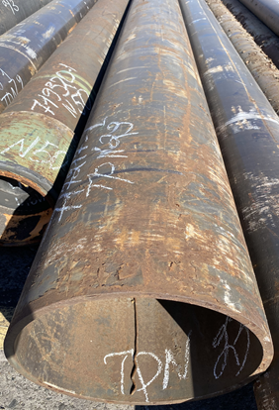
 | Труба № 10 (повреждённая) бесшовная линейная, нефтепроводная Толщина стенки 14,3 мм Длина 355,6 мм Внешний диаметр 11,61 мм | кг | 1 527 | 37,44 | 57 170,88 | 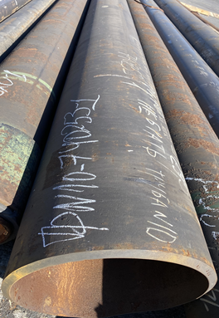
 | Труба № 50 (повреждённая) бесшовная линейная, нефтепроводная Толщина стенки 9,53 мм Длина 406,4 мм Внешний диаметр 12 мм | кг | 1 222 | 37,44 | 45 751,68 | 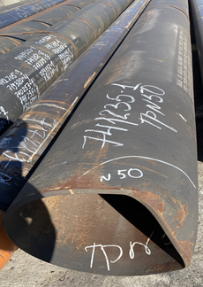
 | Труба № 53 (повреждённая) бесшовная, горячедеформированная, обсадная Толщина стенки 10,03 мм Длина 244,48 мм Внешний диаметр 12 мм | кг | 782 | 37,44 | 29 278,08 | 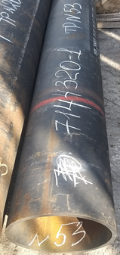
 | Труба № 30 (повреждённая) бесшовная, горячедеформированная, обсадная Толщина стенки 9,65 мм Длина 339,72 мм Внешний диаметр 12 мм | кг | 1 031 | 37,44 | 38 600,64 | 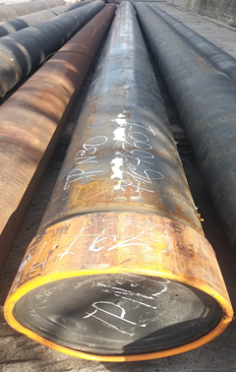
 | Заготовка непрерывнолитая квадратная  (59 шт.)  Длина 12000 мм Ширина 125 мм Высота 125 мм | кг | 86 033 | 37,44 | 3 221 075,52 | 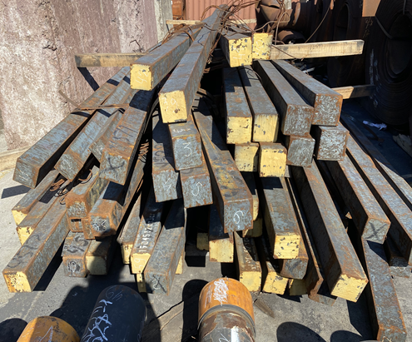
 | Рулон стали холоднокатаной изотропной динамной 12/12 (повреждённый) Толщина стали 0,5 мм  Длина рулона 1200 мм | кг | 5 000 | 37,44 | 187 200,00 | 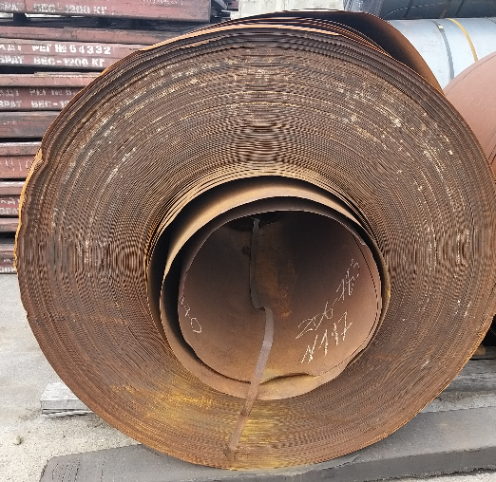
 | Рулон стали горячекатаной 1/117 (повреждённый) Толщина стали 2 мм Длина рулона 1430 мм Внешний диаметр 1200 мм | кг | 21 450 | 37,44 | 803 088,00 | 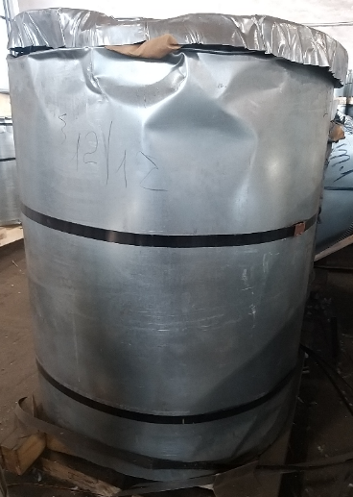
 | Заготовки непрерывнолитые (повреждённые) | кг | 22 407,19 | 37,44 | 838 925,19 | 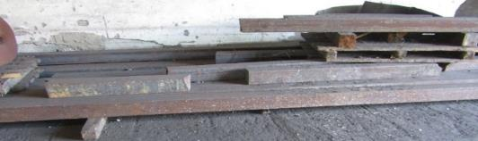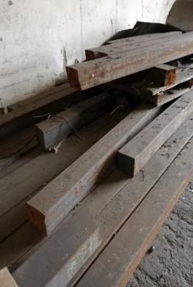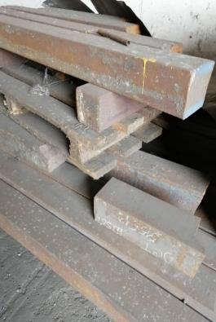
 |  | кг | 142 884,19 |  | 5 349 584,07

